|  |
| --- |
| André BERNARD  Professeur au Département de Science Politique Université du Québec à Montréal  (1978)  “Le contentieux Ottawa-Québec, un an après.”  **LES CLASSIQUES DES SCIENCES SOCIALES** CHICOUTIMI, QUÉBEC <http://classiques.uqac.ca/> |



<http://classiques.uqac.ca/>

*Les Classiques des sciences sociales* est une bibliothèque numérique en libre accès, fondée au Cégep de Chicoutimi en 1993 et développée en partenariat avec l’Université du Québec à Chicoutimi (UQÀC) depuis 2000.



<http://bibliotheque.uqac.ca/>

En 2018, Les Classiques des sciences sociales fêteront leur 25e anniversaire de fondation. Une belle initiative citoyenne.

Politique d'utilisation  
de la bibliothèque des Classiques

Toute reproduction et rediffusion de nos fichiers est interdite, même avec la mention de leur provenance, sans l’autorisation formelle, écrite, du fondateur des Classiques des sciences sociales, Jean-Marie Tremblay, sociologue.

Les fichiers des Classiques des sciences sociales ne peuvent sans autorisation formelle:

- être hébergés (en fichier ou page web, en totalité ou en partie) sur un serveur autre que celui des Classiques.

- servir de base de travail à un autre fichier modifié ensuite par tout autre moyen (couleur, police, mise en page, extraits, support, etc...),

Les fichiers (.html, .doc, .pdf, .rtf, .jpg, .gif) disponibles sur le site Les Classiques des sciences sociales sont la propriété des **Classiques des sciences sociales**, un organisme à but non lucratif composé exclusivement de bénévoles.

Ils sont disponibles pour une utilisation intellectuelle et personnelle et, en aucun cas, commerciale. Toute utilisation à des fins commerciales des fichiers sur ce site est strictement interdite et toute rediffusion est également strictement interdite.

**L'accès à notre travail est libre et gratuit à tous les utilisateurs. C'est notre mission.**

Jean-Marie Tremblay, sociologue

Fondateur et Président-directeur général,

LES CLASSIQUES DES SCIENCES SOCIALES.

Un document produit en version numérique par Jean-Marie Tremblay, bénévole, professeur associé, Université du Québec à Chicoutimi

Courriel: [classiques.sc.soc@gmail.com](mailto:classiques.sc.soc@gmail.com)

Site web pédagogique : <http://jmt-sociologue.uqac.ca/>

à partir du texte de :

André Bernard

“Le contentieux Ottawa-Québec, un an après.”

In ouvrage sous la direction de Jean-François Léonard, **La chance au coureur. Bilan de l’action du Gouvernement du Parti québécois**, pp. 143-149. Montréal : Les Éditions Nouvelle Optique, 1978, 253 pp.

Police de caractères utilisés :

Pour le texte: Times New Roman, 14 points.

Pour les notes de bas de page : Times New Roman, 12 points.

Édition électronique réalisée avec le traitement de textes Microsoft Word 2008 pour Macintosh.

Mise en page sur papier format : LETTRE US, 8.5’’ x 11’’.

Édition numérique réalisée le 8 août 2023 à Chicoutimi, Québec.



André BERNARD

Professeur au Département de Science Politique  
Université du Québec à Montréal

“Le contentieux Ottawa-Québec, un an après.”

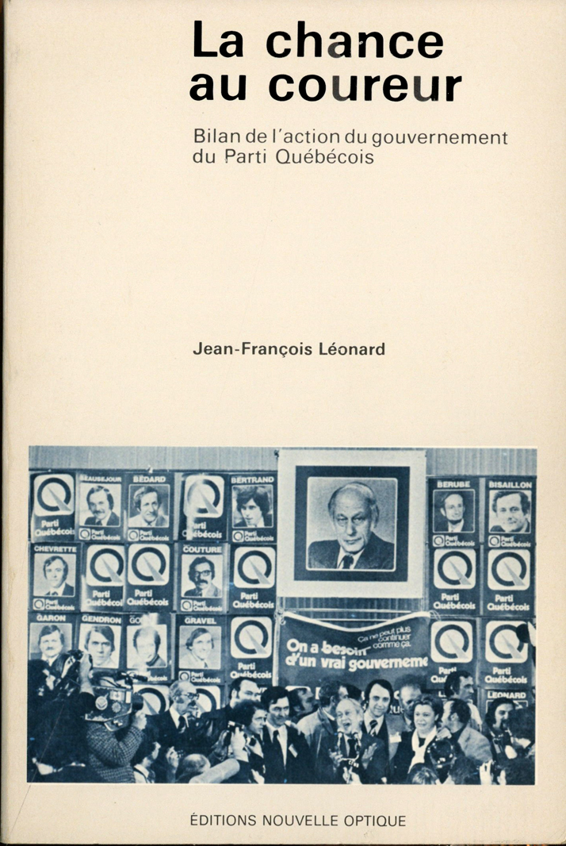

In ouvrage sous la direction de Jean-François Léonard, **La chance au coureur. Bilan de l’action du Gouvernement du Parti québécois**, pp. 143-149. Montréal : Les Éditions Nouvelle Optique, 1978, 253 pp.

**Note pour la version numérique** : La numérotation entre crochets [] correspond à la pagination, en début de page, de l'édition d'origine numérisée. JMT.

Par exemple, [1] correspond au début de la page 1 de l’édition papier numérisée.

[143]

La chance au coureur.  
*Bilan de l’action du Gouvernement du Parti québécois*

**Quatrième partie**

IV.1

“Le contentieux Ottawa-Québec,  
un an après.”

André BERNARD

De façon générale, depuis une cinquantaine d’années, les relations entre les gouvernements de la fédération canadienne ont eu pour objet principal la négociation d’accords particuliers sur des questions à propos desquelles aucun gouvernement ne pouvait faire reconnaître une compétence complète et exclusive.

Depuis l’accession du Parti Québécois au pouvoir à Québec, au delà de l’objet traditionnel des négociations fédérales-provinciales, se dessine un objectif stratégique nouveau : prouver aux Québécois que les désavantages du système fédéral canadien actuel sont tout à fait excessifs. Il s’agit, non plus seulement de négocier des accords, mais bien de convaincre les Québécois de l’opportunité d’attribuer au gouvernement du Québec une compétence exclusive, au Québec même, sur une quantité de questions que le gouvernement fédéral situe actuellement dans ses propres champs de juridiction, notamment, et surtout, dans le domaine économique.

L’utilisation du contentieux Ottawa-Québec à titre d’argument en faveur du projet de souveraineté fait partie de la stratégie régulière du Parti Québécois depuis sa fondation il y a neuf ans.

Maintenant qu’il est au pouvoir à Québec, le Parti Québécois peut facilement susciter les événements susceptibles de servir sa stratégie. Le dossier des relations fédérales-provinciales est devenu plus qu’un argument : c’est une arme décisive dans le combat québécois.

[144]

Les choses se déroulent jusqu’ici selon le scénario présenté par les leaders souverainistes en 1974, à l’époque où ils firent admettre aux militants du Parti Québécois que ceux-ci auraient de meilleures possibilités de “convaincre” l’électorat du bien-fondé de l’option souverainiste s’ils étaient au pouvoir plutôt que dans l’opposition.

Le scénario proposé à l’époque comportait les étapes suivantes. D’abord, la prise du pouvoir à la faveur d’une division de l’électorat fédéraliste selon des lignes de clivage socio-économique. Cette étape a été franchie en 1976. La deuxième étape est celle que franchit actuellement le Parti Québécois ; elle consiste justement à utiliser les relations Ottawa-Québec pour démontrer les inconvénients du système fédéral canadien, du point de vue des intérêts des francophones du Québec, et pour démontrer la supériorité de l’option souveraineté-association. La troisième étape devait être, et elle sera sans doute effectivement, *le* référendum québécois sur la question de la souveraineté-association.

Il est extrêmement difficile de trouver un dénominateur commun dans les positions adoptées par le gouvernement du Parti Québécois dans ses relations avec Ottawa au cours de l’année qui s’achève, hormis peut-être au niveau de l’affirmation à l’effet que le gouvernement du Québec devrait avoir une compétence exclusive sur les activités gouvernementales dans son territoire.

N’y a-t-il pas lieu de formuler des hypothèses à ce sujet ? Peut-on penser, par exemple, que les positions adoptées par les porte-parole du nouveau gouvernement du Québec depuis un an ont en commun le souci général de défendre les intérêts des « francophones » du Québec contre ceux des anglophones, du Québec ou d’ailleurs ? Peut-on penser, plutôt, que les positions du Québec reflètent davantage les points de vue des syndicats ou des coopératives, et s’opposent à ceux des grandes entreprises privées ? Peut-on croire — et c’est une autre hypothèse — que le Parti Québécois est appuyé par une catégorie sociale (ou classe) qui se trouve écartée des centres de pouvoir à Ottawa ?

[145]

Ne convient-il pas, en effet, de chercher à identifier ceux que le Parti Québécois cherche à satisfaire en préconisant plus d’indépendance pour le Québec ? Qui bénéficiera de la souveraineté du Québec ? Quels intérêts, déjà, aujourd’hui, dans les relations entre Québec et Ottawa, sont défendus par le gouvernement du Parti Québécois ? Est-il possible, comme la lecture des journaux semble le suggérer, que le Parti Québécois défende globalement les intérêts de l’ensemble du Québec, indistinctement de la langue et indistinctement des catégories socio-économiques ? Le Québec, son territoire, sa population entière — contre l’extérieur ?

Il est sans doute trop tôt pour répondre à ces questions. Sûrement trop tôt, en tous cas s’il s’agit de chercher les réponses dans le dossier des relations entretenues entre Ottawa et Québec en 1977 ! En effet, il est difficile d’identifier les intérêts servis par Québec et les intérêts servis par Ottawa dans l’affaire des comptes économiques, ou dans les accrochages dans le secteur des communications, ou dans les querelles relatives aux protections tarifaires, dans le conflit relatif aux affaires municipales ou encore dans les imputations de responsabilités en matière d’inflation, de dévaluation monétaire ou de chômage. Des accords particuliers ont même été conclus, à la satisfaction apparente du Québec, dans le domaine de l’immigration, dans le domaine de l’agriculture, dans le champ des accords fiscaux, et ainsi de suite.

Dans plusieurs secteurs où se manifestent les conflits de juridictions, le gouvernement du Parti Québécois donne l’impression de vouloir défendre les intérêts des « petits » producteurs ou commerçants, du Québec, contre les intérêts des « grosses » entreprises, présumément non-québécoises, et, présumément, mieux servies par le gouvernement fédéral. Les déclarations de nombreux hommes d’affaires, condamnant le Parti Québécois, donnent un certain relief à cette vue des choses. Pour prendre un langage familier, il y aurait d’un côté « des gros » et, de l’autre, « des petits ». Les « petits » seraient, dans l’ensemble, québécois. Les « gros » seraient, dans l’ensemble, « non-québécois ». C’est [146] assez net dans le secteur des communications ou dans le secteur agro-alimentaire.

Mais peut-on, à partir de si peu, penser que le Parti Québécois appuie les intérêts des « petits », ou encore, plus clairement, ceux de la petite et moyenne entreprise et ceux de leurs travailleurs ?

C’est possible. Néanmoins, pour en décider il faudrait analyser un grand nombre de dossiers et sur une période de quelques années.

Evidemment, en bonne logique, on peut s’attendre à ce que le Parti Québécois, au pouvoir, défende ceux qui l’ont mené au pouvoir, et plus particulièrement ses militants les plus actifs et ses dirigeants.

La plupart des militants les plus actifs et des dirigeants du Parti Québécois sont des diplômés des collèges ou des universités *occupant des emplois de salariés.* Dans les autres grands partis politiques du Québec, les catégories dominantes sont constituées par des travailleurs indépendants, c’est-à-dire des non-salariés. Parmi les candidats du Parti Libéral du Québec et ceux de l’Union Nationale, en 1976, sept personnes sur dix étaient « hommes d’affaires », « administrateurs », ou membres non-salariés des professions libérales traditionnelles. Ces diverses catégories constituaient une proportion de deux fois moindre parmi les candidats du Parti Québécois.

Alors qu’on n’en trouvait à peu près pas dans les autres partis, il y avait une quinzaine de candidats du Parti Québécois qui présentaient la particularité d’avoir été présidents ou secrétaires de syndicats. De même, les candidats du Parti Québécois qui étaient des « professionnels » se particularisaient en raison de leurs positions sociales : c’étaient d’abord des « salariés », par exemple des enseignants ou des employés du secteur public ou des institutions para-publiques.

Les points de vue des militants actifs et des dirigeants du Parti Québécois ont été progressivement formalisés dans le cadre du programme officiel du parti et dans celui des résolutions adoptées lors des congrès du parti. Sur la plupart des points [147] qu’il touche, le programme du Parti Québécois diffère des programmes des autres partis politiques. Les différences sont très marquées surtout dans le secteur économique où le Parti Québécois favorise les régions périphériques du territoire québécois, une intervention gouvernementale importante, et un appui aux coopératives, aux entreprises publiques et aux petites et moyennes entreprises du secteur privé. Ces positions contrastent par rapport à ce que proposent les autres partis (comme l’illustre le tableau suivant) :

Les principales positions des partis politiques du Québec  
en matière de développement économique

|  |  |  |  |  |  |
| --- | --- | --- | --- | --- | --- |
|  | *Degré d’intervention gouvernementale* | *Accent territorial* | *Agent économique préféré* | *Besoin d’amendements à la constitution de 1867* | *Pourcentage des votes aux élections de 1976* |
| Parti Québécois | Considérable | Les régions | L’entreprise publique, les entreprises moyennes, les coopératives | Considérable | 41% |
| Parti Libéral du Québec | Moyen | Les grands centres | Les grandes sociétés industrielles | Limité | 34% |
| Union Nationale | Minimum | Non spécifié | Les petites et moyennes entreprises | Limité | 18% |

[148]

Les différences sont également très marquées dans le domaine social. Le Parti Québécois soutient des positions favorables aux organisations de défense des intérêts des travailleurs salariés, alors que les autres partis préconisent une réglementation restreignant les activités et possibilités d’action de ces organisations. Le Parti Québécois propose une action de l’État en faveur d’une plus grande égalité non seulement de chances mais aussi de situation dans le secteur de la santé, de l’éducation et des services sociaux ; les autres partis politiques souscrivent aussi à l’idéal d’égalité, mais ils ne préconisent pas le recours aux interventions gouvernementales pour atteindre cet idéal.

Les différences, enfin, sont majeures entre le Parti Québécois et les autres partis politiques sur des points comme la législation linguistique, la réglementation des campagnes électorales et, bien sûr, l’identification nationale.

Devant les différences relevées au point de vue de la composition des catégories dominantes dans les divers partis, et devant les différences relevées du point de vue des objectifs législatifs définis par les divers partis, il est évident que l’opposition entre les partis déborde les questions de langue et le dilemme de l’identification nationale. Le Parti Québécois, selon mon hypothèse, est l’instrument d’une catégorie sociale nouvelle au Québec, une catégorie dont l’importance réelle n’a cessé de croître depuis une vingtaine d’années, une catégorie dont les conceptions de la société sont une contestation des idéologies traditionnelles.

Le contentieux est majeur dans tous les secteurs qui touchent le contrôle de la production et de la distribution des biens et des services sur le territoire du Québec. C’est-à-dire sur l’économie. Les membres dirigeants du Parti Québécois souhaitent que ce contrôle appartienne aux « gens d’ici », travailleurs et consommateurs. Ils croient que la maîtrise des Québécois sur la production et la distribution des biens et services produits ou consommés sur le territoire du Québec apporterait aux Québécois des bénéfices considérables, un niveau de vie plus élevé, une sécurité plus grande. Ils croient enfin qu’il est matériellement [149] possible d’acquérir une maîtrise croissante sur l’économie, et que les Québécois ont toutes les capacités voulues pour exercer efficacement ce contrôle de leur propre économie. Les bénéfices à long terme, selon les dirigeants du Parti Québécois, justifient amplement les sacrifices à consentir dans le court terme.

Ces options semblent la contradiction même des intérêts des détenteurs actuels du pouvoir économique au Québec. L’affrontement est majeur, fondamental.

Les dirigeants du Parti Québécois sont convaincus que les intérêts qu’ils défendent sont ceux des travailleurs, ceux du monde ordinaire. Mais c’est aussi la conviction des détenteurs et des administrateurs des grands capitaux privés, qui « donnent des jobs ». Cependant, à la différence des détenteurs et administrateurs des grands capitaux privés, les dirigeants du Parti Québécois croient que les décisions économiques doivent être prises en fonction de l’ensemble de la société et non pas seulement en fonction des intérêts particuliers de chaque entreprise. De ce point de vue, croient-ils, les travailleurs du Québec ont plus à gagner d’un appui au Parti Québécois que d’un appui aux partis politiques qui acceptent la domination des détenteurs et administrateurs des grands capitaux privés.

Il ne s’agit pas pourtant, du point de vue des dirigeants du Parti Québécois, de remplacer le système économique actuel par un autre système ; il s’agit simplement, au contraire, de concentrer les moyens collectifs qui existent déjà afin de les mettre au service des intérêts du monde ordinaire du Québec. Mais même cela, c’est trop, du point de vue des détenteurs et administrateurs de grands capitaux privés. Le Parti Québécois n’est pas un parti “socialiste” — et d’autres que nous l’ont dit avant aujourd’hui,— pourtant il défend des intérêts qui mettent en cause, non seulement l’autorité du gouvernement central du Canada, mais aussi et surtout l’autorité et l’autonomie des détenteurs actuels du pouvoir économique au Québec. De ce point de vue, au-delà des aspects constitutionnels et linguistiques du contentieux Ottawa-Québec, les affrontements exprimés depuis l’accession au [150] pouvoir du Parti Québécois ont toutes les caractéristiques des plus sérieux affrontements qu’ait connus l’Amérique depuis les trente dernières années.

En effet, dans la conjoncture actuelle, c’est forcé, les détenteurs et administrateurs des grands capitaux vont se tourner vers Ottawa afin d’y trouver les appuis dont ils ont besoin et le gouvernement fédéral ne pourra pas les leur refuser, car en échange ils lui apporteront un appui dont il a lui-même besoin.

Ainsi, les affrontements entre Ottawa et Québec, qui jusqu’en 1976 avaient porté sur des enjeux particuliers, constituent maintenant le prélude à des modifications fondamentales dans la société québécoise. Selon moi, et c’est l’hypothèse que je vous soumets en terme de conclusion, le conflit constitutionnel et linguistique est déjà en voie de se transformer en un conflit économique majeur.

La question fondamentale n’est ni « juridique », ni « linguistique » : elle est économique. Il s’agit de savoir si le développement économique du Québec se fera ou non ? Et, s’il se fait, il s’agit de savoir d’une part qui en aura l’initiative et le bénéfice, et, d’autre part, dans quel sens il s’effectuera ?

De l’avis des dirigeants du Parti Québécois, si le gouvernement du Québec ne devient pas un « vrai » gouvernement, le développement économique du Québec ne se fera pas.